**Кривец Игнат (Krywieć Jhnat)**

21 октября 1789 г – венчание с Катерыной Борисович (НИАБ 136-13-894, лист 67об, №5/1789-б (ориг)).

17 октября 1809 г – крещение сына Луки (НИАБ 136-13-894, лист 76, №54/1809-р (ориг)).

8 ноября 1813 г – крещение сына Дымитра (НИАБ 136-13-894, лист 87об, №33/1813-р (ориг)).

**НИАБ 136-13-894:** Лист 67об. **Метрическая запись №5/1789-б (ориг).**

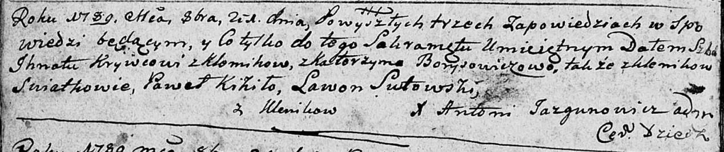

Дедиловичская Покровская церковь. 21 октября 1789 года. Метрическая запись о венчании.

Kryweć Jhnat – жених, с деревни Клинники.

Borysowiczowa Katerzyna – невеста, с деревни Клинники.

Kikiło Paweł – свидетель, с деревни Клинники.

Sutowski Lawon – свидетель, с деревни Клинники.

Jazgunowicz Antoni – ксёндз.

**НИАБ 136-13-894:** Лист 76. **Метрическая запись №54/1809-р (ориг).**

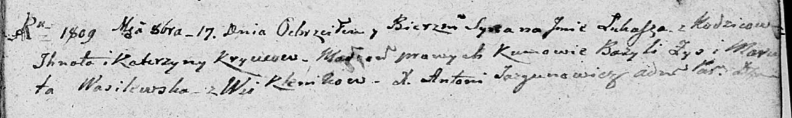

Дедиловичская Покровская церковь. 17 октября 1809 года. Метрическая запись о крещении.

Krywec Łukasz – сын родителей из деревни Клинники.

Krywec Jhnat – отец.

Krywcowa Katerzyna – мать.

Zys Bazyli – кум.

Wasilewska Maruta – кума.

Jazgunowicz Antoni – ксёндз.

**НИАБ 136-13-894:** Лист 87об. **Метрическая запись №33/1813-р (ориг).**

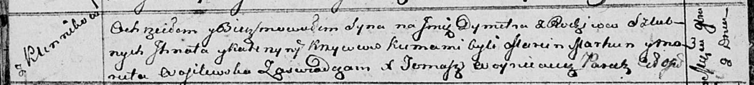

Осовская Покровская церковь. 8 ноября 1813 года. Метрическая запись о крещении.

Kryweć Dymiter – сын родителей с деревни Клинники.

Kryweć Jhnat – отец.

Krywcowa Katerzyna – мать.

Marhun Marcin – кум.

Wasilewska Maruta – кума.

Woyniewicz Tomasz – ксёндз.